TIEMPO CLIMA AGUA |   Organización Meteorológica Mundial  COMISIÓN DE OBSERVACIONES, INFRAESTRUCTURA Y SISTEMAS DE INFORMACIÓN  Segunda reunión  Ginebra, 24 a 28 de octubre de 2022 | INFCOM-2/Doc. 7.4(1)
Presentado por:
presidente de la plenaria
24.X.2022
APROBADO
PUNTO 7 DEL ORDEN DEL DÍA: CUESTIONES DE PROCEDIMIENTO Y COORDINACIÓN
PUNTO 7.4: Proceso para aprobar la publicación de informes de series de documentos técnicos, evaluación de la incertidumbre y armonización de la terminología sobre incertidumbre

PROCEDIMIENTO DE PUBLICACIÓN DE serieS DE Documentos Técnicos

PROYECTO DE DECISIÓN

Proyecto de Decisión 7.4(1)/1 (INFCOM-2)
Procedimiento de publicación de series de documentos técnicos
La Comisión de Observaciones, Infraestructura y Sistemas de Información (INFCOM)
Acoge con beneplácito el procedimiento de presentación, examen y aprobación de los informes sobre instrumentos y métodos de observación que se indica en el anexo, donde se describe con claridad el procedimiento establecido;
Apoya la aplicación de ese procedimiento a la publicación de los informes sobre instrumentos y métodos de observación;
Solicita a su grupo de gestión que estudie la posibilidad de aplicar procedimientos similares a las demás series de publicaciones pertinentes relacionadas con la INFCOM;
Solicita también a su grupo de gestión que colabore con la Comisión de Aplicaciones y Servicios Meteorológicos, Climáticos, Hidrológicos y Medioambientales Conexos (SERCOM) y la Junta de Investigación para avanzar hacia una política armonizada de presentación, aprobación y publicación de las series de publicaciones no reglamentarias de la OMM.
_______
Justificación de la decisión: La serie de informes sobre instrumentos y métodos de observación tiene una larga trayectoria y ya cuenta con 136 publicaciones disponibles. En los informes se presentan registros importantes de intercomparaciones, experimentaciones prácticas, especificaciones, directrices e intercambio de experiencias procedentes de actividades y proyectos relacionados con los instrumentos y métodos de observación. El material que se ofrece en los informes proporciona información detallada y concreta que se suma al material básico disponible en la Guía de Instrumentos y Métodos de Observación (OMM-Nº 8).
El procedimiento de aprobación y publicación se estableció hace tiempo, y el mandato de aprobar los informes se transfirió correctamente de la Presidencia de la Comisión de Instrumentos y Métodos de Observación (CIMO) a la Presidencia de la Comisión de Observaciones, Infraestructura y Sistemas de Información (INFCOM). Sin embargo, el procedimiento completo nunca se ha descrito ni documentado en su totalidad. Se prevé que la formalización y la descripción detallada del procedimiento de presentación, examen y aprobación de los informes sobre instrumentos y métodos de observación que se presenta en el anexo aclarará el procedimiento y contribuirá a armonizar los procedimientos similares que se aplican en la INFCOM y en otros órganos de la OMM.
_______________

Anexo al proyecto de Decisión 7.4/1 (INFCOM-2)
Procedimiento de presentación, examen y aprobación de los informes sobre instrumentos y métodos de observación
1. Antecedentes
1.1 En el presente documento se brinda orientación sobre el procedimiento de presentación, examen y aprobación de los informes sobre instrumentos y métodos de observación. Los destinatarios son el Consejo Editorial del Comité Permanente de Mediciones, Instrumentos y Trazabilidad (SC-MINT), y los autores de los informes sobre instrumentos y métodos de observación.
1.2 En los informes sobre instrumentos y métodos de observación se proporciona un método coherente para registrar información detallada que se suma al material básico que figura en la Guía de Instrumentos y Métodos de Observación (OMM-Nº 8), para destinatarios concretos. Se trata de registros importantes de intercomparaciones, experimentaciones prácticas, especificaciones y análisis detallados de cuestiones metrológicas.
1.3 El Comité Permanente de Mediciones, Instrumentos y Trazabilidad (SC-MINT) de la Comisión de Observaciones, Infraestructura y Sistemas de Información (INFCOM) de la OMM tiene la responsabilidad general de examinar y publicar la serie de informes sobre instrumentos y métodos de observación.
1.4 En la práctica, un Comité Editorial establecido por el SC-MINT organiza y lleva a cabo un examen de los documentos que se presentan con el fin de que se estudie la posibilidad de utilizarlos como informes sobre instrumentos y métodos de observación.
2. Anexos
a) Diagrama de flujo del procedimiento de examen y aprobación de los informes sobre instrumentos y métodos de observación.
b) Formulario de presentación de informes sobre instrumentos y métodos de observación.
c) Formulario de seguimiento de la presentación de informes sobre instrumentos y métodos de observación del Consejo Editorial del SC-MINT.
3. Presentación
a) Se recibirán proyectos de informes sobre instrumentos y métodos de observación elaborados por cualquier experto, o equipo o grupo de expertos, que desee compartir los conocimientos y experiencia que haya obtenido a partir de actividades y proyectos relacionados con los instrumentos y métodos de observación.
b) Los proyectos de informes deben enviarse por correo electrónico a la Secretaría de la OMM (véanse los datos de contacto del personal de apoyo de la Secretaría del SC-MINT en el sitio web de dicho Comité) junto con un formulario cumplimentado de presentación de informes sobre instrumentos y métodos de observación. El formulario de presentación se puede obtener en el sitio web del Programa de Instrumentos y Métodos de Observación.
c) La evaluación comenzará en cuanto se presente un proyecto de informe sólido, y se aplicará el procedimiento que se resume en el diagrama que se adjunta más adelante.
4. Responsabilidades
a) El SC-MINT, con el apoyo de la Secretaría de la OMM, es responsable de recibir los proyectos de informes sobre instrumentos y métodos de observación y de hacer el primer examen formal, de transmitir los proyectos al Consejo Editorial para que este los someta a un examen detallado, de hacer que el informe final examinado por el Consejo Editorial avance en el proceso para obtener la aprobación final de la Presidencia de la INFCOM, y de iniciar el proceso de publicación una vez que el informe final esté totalmente aprobado.
b) El Consejo Editorial tiene las siguientes responsabilidades: coordinar la evaluación, tanto la interna como la que hacen el examinador o los examinadores técnicos; comunicarse con el autor durante las etapas de examen, y mantener estrechas consultas con la Secretaría de la OMM, según sea necesario, durante las etapas de examen.
5. Etapas generales de evaluación
En las etapas que se indican a continuación, que se ilustran en el diagrama adjunto, se resume el proceso de evaluación.
a) El autor puede presentar un proyecto de informe sobre instrumentos y métodos de observación a la Secretaría de la OMM, junto con un formulario de presentación de informes sobre instrumentos y métodos de observación cumplimentado. La Secretaría de la OMM examina el formulario para comprobar su integridad e idoneidad, y a continuación lo registra o lo devuelve al autor para que corrija los problemas. Una vez registrado, el proyecto de informe y el formulario de seguimiento se envían al responsable de instrumentos y métodos de observación del Consejo Editorial.
b) El responsable de instrumentos y métodos de observación del Consejo Editorial, que se convierte en la persona de contacto con el autor durante las etapas de evaluación, examina el informe para comprobar su integridad e idoneidad y, si es necesario, lo devuelve al autor o a los autores para que lo modifiquen.
c) Si el informe está listo para ser examinado, el responsable de instrumentos y métodos de observación del Consejo Editorial, en consulta con la Secretaría de la OMM, propone examinadores. Se proponen como mínimo dos examinadores para que el SC-MINT los apruebe: un examinador editorial del Consejo Editorial, y uno o varios examinadores técnicos especialistas que sean independientes del grupo del autor o los autores.
d) Una vez recibidas las observaciones de los examinadores, el Consejo Editorial las estudia. Los autores y el responsable de instrumentos y métodos de observación del Consejo Editorial pueden intercambiar el proyecto varias veces para que se hagan aclaraciones o ajustes hasta que el Consejo Editorial determine que es apto para ser publicado.
e) El responsable de instrumentos y métodos de observación del Consejo Editorial presenta el proyecto final a la Secretaría de la OMM para que el SC-MINT lo examine y refrende.
f) A continuación, el proyecto refrendado se presenta ante la Presidencia de la INFCOM para que esta lo apruebe de forma definitiva.
g) Una vez aprobado, la Secretaría de la OMM inicia el proceso de publicación de la Organización e informa al responsable de instrumentos y métodos de observación del Consejo Editorial de que el proceso ha finalizado.
h) Por último, el responsable de instrumentos y métodos de observación del Consejo Editorial informa del resultado al autor o a los autores del informe sobre instrumentos y métodos de observación, cierra el proceso de seguimiento y archiva todos los materiales del examen.
Durante todo el proceso, los datos se registran en el formulario de seguimiento de la presentación de informes sobre instrumentos y métodos de observación del Consejo Editorial del SC-MINT.

Anexo 1: Diagrama de flujo del procedimiento de examen y aprobación de los informes sobre instrumentos y métodos de observación
(Para obtener más información, véase el texto adjunto)
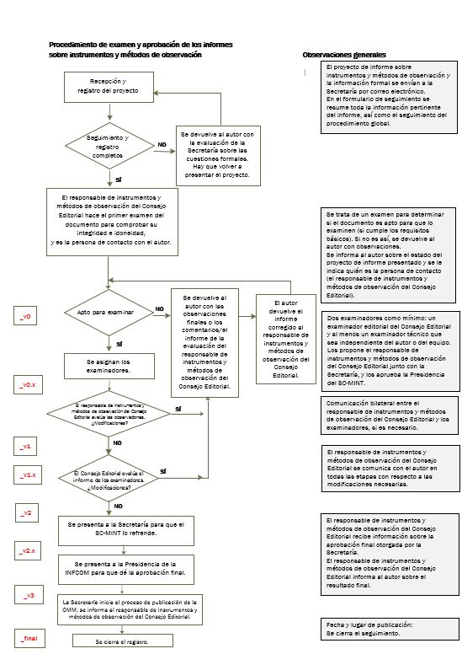
Anexo 2: Formulario de presentación de informes sobre instrumentos
y métodos de observación

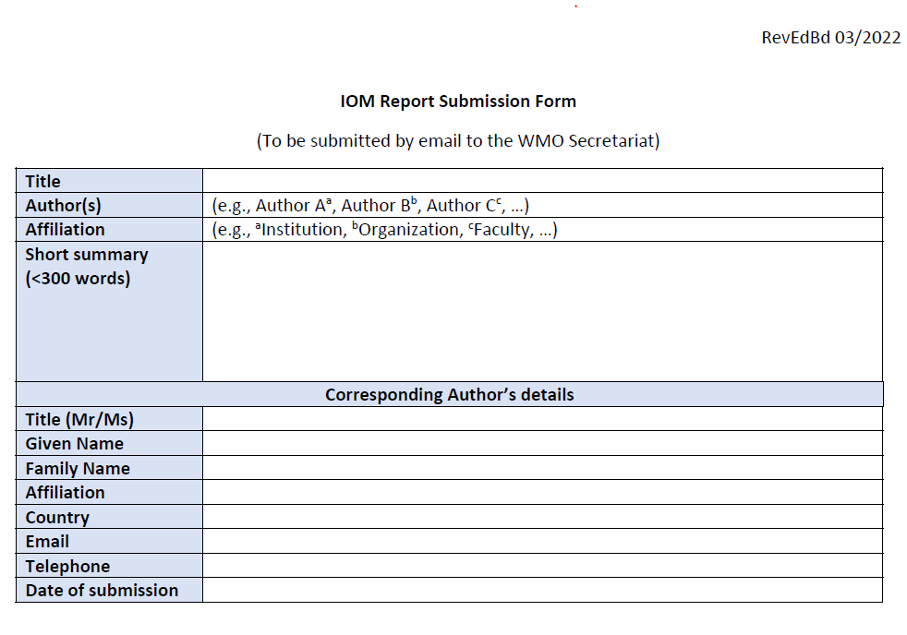

Anexo 3: Formulario de seguimiento de la presentación de informes sobre instrumentos y métodos de observación del Consejo Editorial del SC-MINT
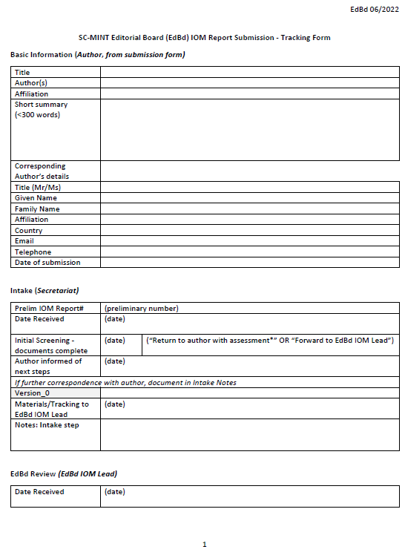

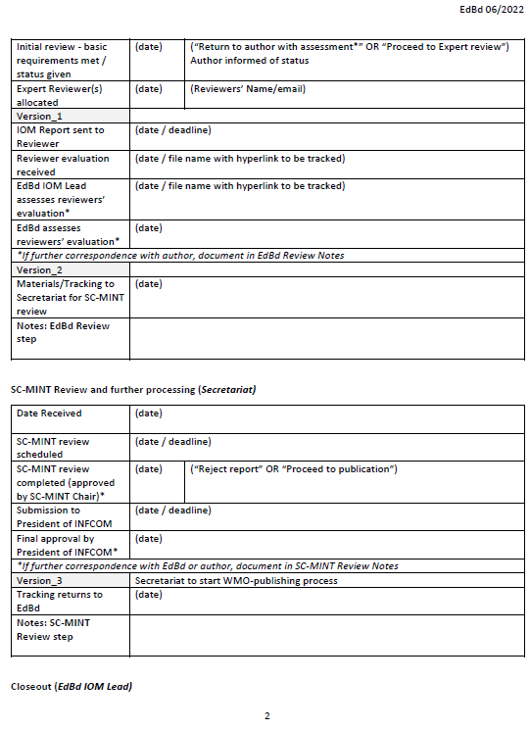

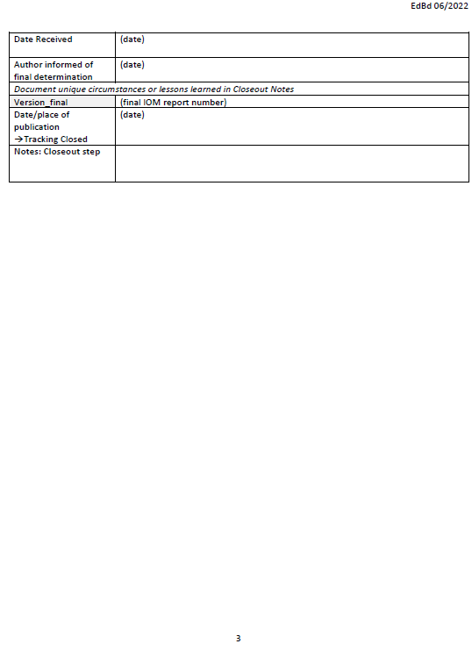
_______________

En los recuadros del extremo izquierdo del diagrama se indica la numeración de las versiones que se utiliza en el seguimiento de los documentos.

